 | Министерство науки и высшего образования Российской Федерации  Федеральное государственное бюджетное образовательное учреждение  высшего образования  «Московский государственный технический университет  имени Н.Э. Баумана  (национальный исследовательский университет)»  (МГТУ им. Н.Э. Баумана)

ФАКУЛЬТЕТ Информатика и системы управления

КАФЕДРА Компьютерные системы и сети (ИУ6)

НАПРАВЛЕНИЕ ПОДГОТОВКИ 09.ХХ.ХХ Название направления

Отчет

по лабораторной работе № 1

Название: Основы Git & GitHub

Дисциплина: Языки интернет-программирования

Студент | ИУ6-33Б |  |  | Б.П.Проценко
 | (Группа) |  | (Подпись, дата) | (И.О. Фамилия)
Преподаватель |  |  |  | И.О. Фамилия
 |  |  | (Подпись, дата) | (И.О. Фамилия)

Москва, 2024

Цель работы

знакомство с системой контроля версий Git, получение и закрепление практических навыков упраления git-репозиторием с помощью базовых команд.

Задание

- Установите утилиту Git: https://git-scm.com/book/en/v2/Getting-Started-Installing-Git
- Следуя инструкции https://dev.to/joshhortt/how-to-generate-and-add-an-ssh-key-to-github-1fe1, зарегистрируйтесь на https://github.com, сгенерируйте ssh-ключ и положите его в ваш личный кабинет
- Далее, вам необходимо сделать свою собственную копию репозитория с данной лабораторной работой. Черзе интерфейс GitHub cделайте Fork текущего репозитория
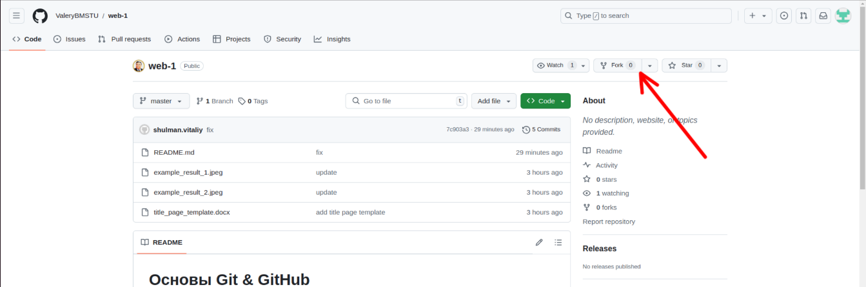
- Cклонируйте форкнутый репозиторий на свою локальную машину по ssh с помощью команды git clone git@github.com:<адрес вашего репозитория>.git и перейдите в соответствующую директорию
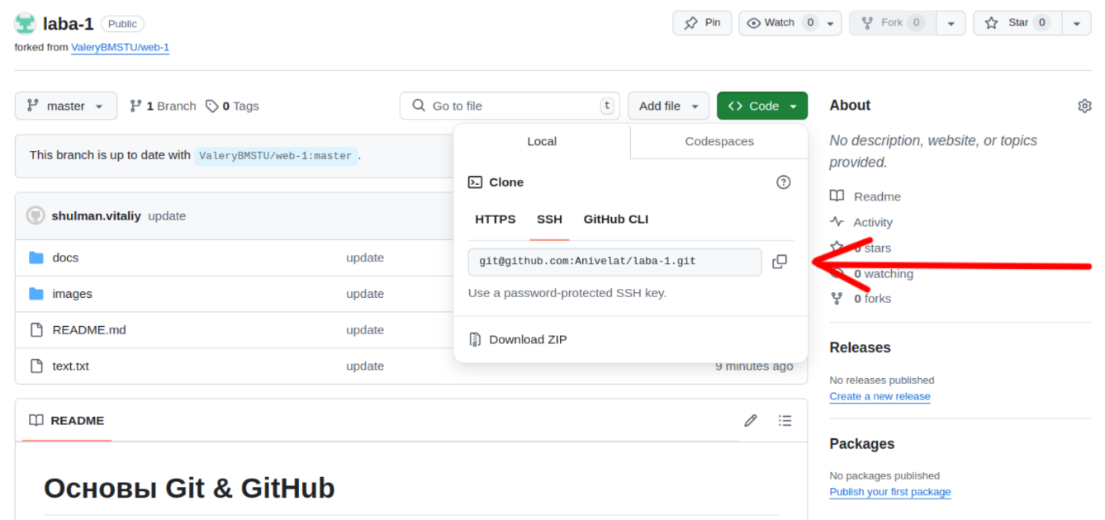
- Создайте локально от ветки master ветку dev и переключитесь на неё с помощью команды git checkout -b dev
- Модифицируйте файл text.txt, заменив слово "world" на ваше имя, после чего проиндексируйте изменения с помощью команды git add ./text.txt и зафиксируйте изменения с помощью команды git commit -m "hello"
- По аналогии с предыдущим шагом, добавьте отчёт по лабораторной работе в директорию docs в формате pdf (шаблон титульника находится там же)
- Запушьте локальную dev-ветку в свой удаленный репозиторий GitHub с помощью команды git push origin dev и создайте Pull request из dev в master с помощью интерфейса GitHub
- Продемонстрируйте результаты в ходе защиты лабораторной работы

Ход работы
Задание успешно выполнено, скриншоты приведены ниже:
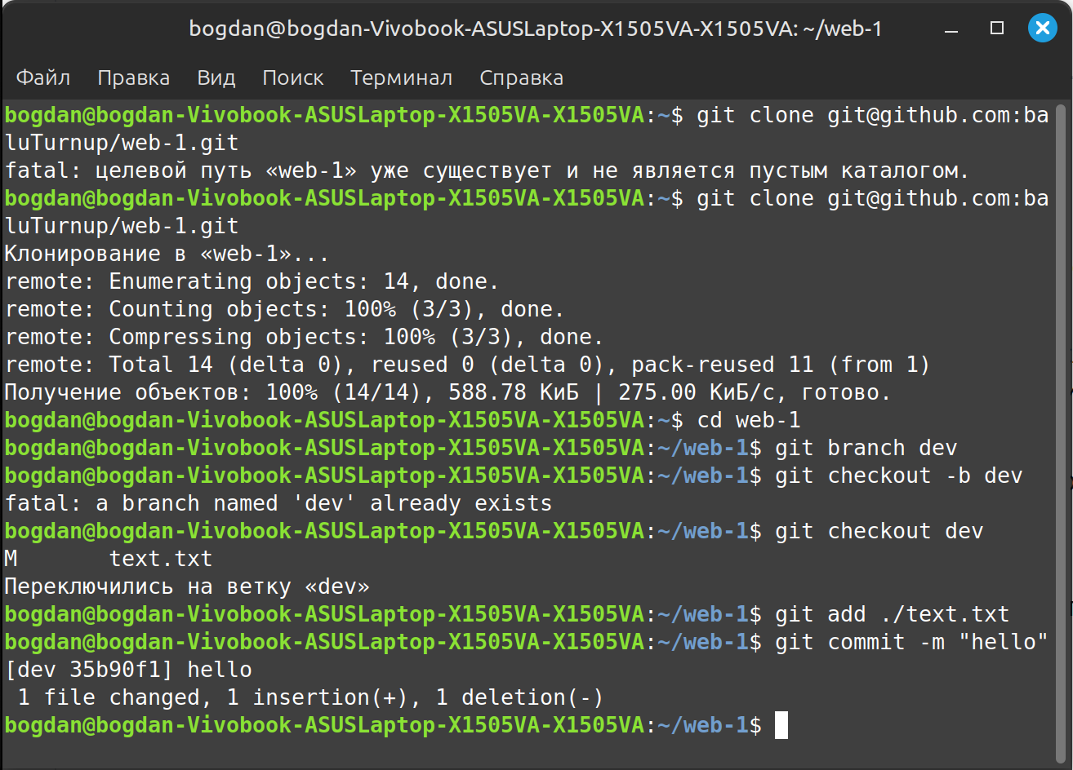

Рисунок 1 -действия в терминале

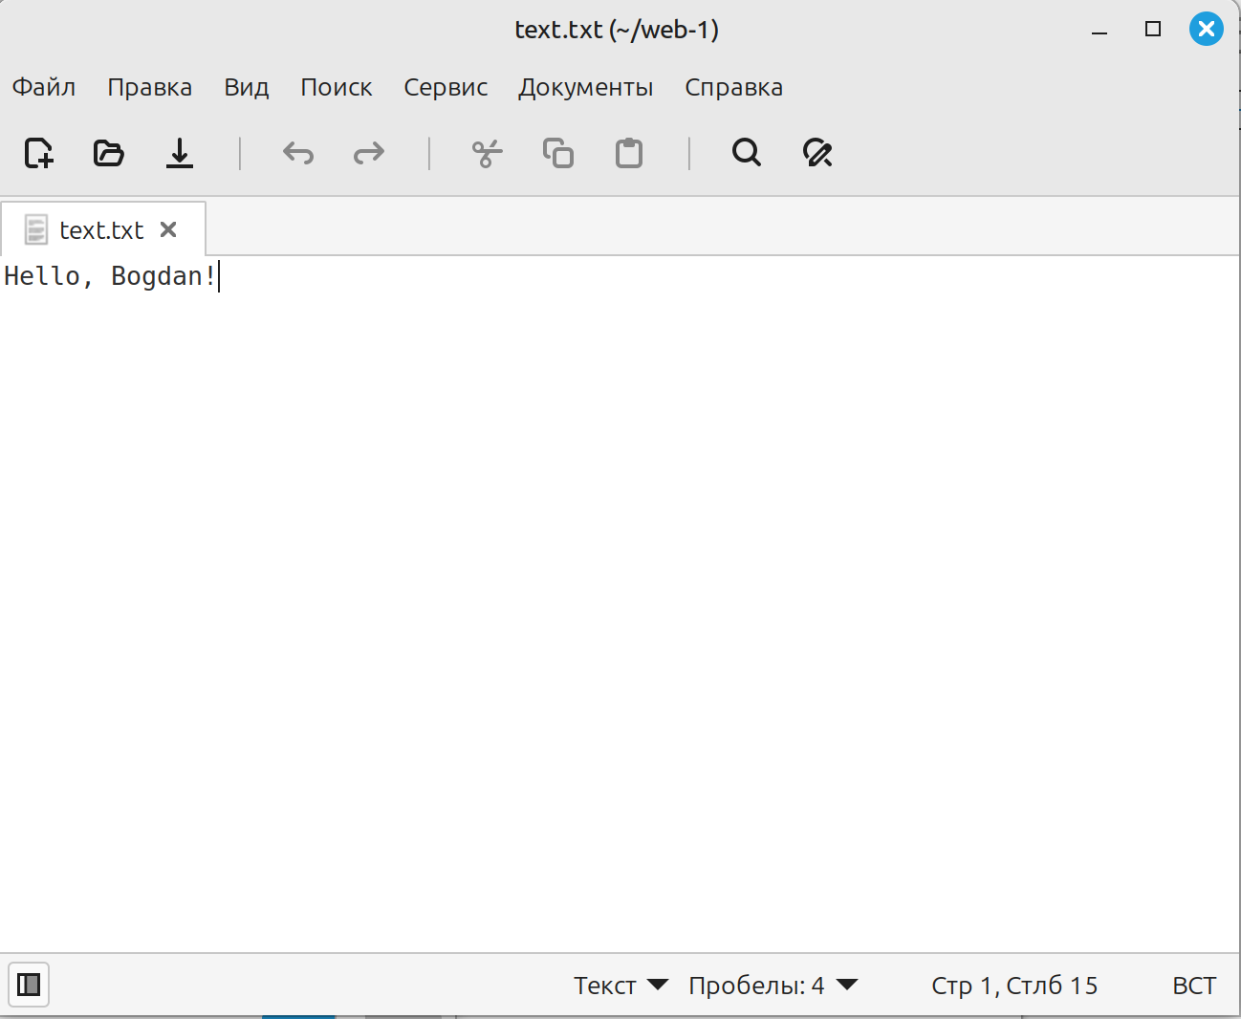
Рисунок 2-измененный файл

ЗАключение

В ходе лабораторной работы были успешно выполнены все этапы задания: от установки Git и настройки SSH-ключа до работы с удалённым репозиторием на GitHub. Были освоены базовые команды Git для управления ветками и фиксации изменений. Полученные навыки позволили продемонстрировать понимание принципов работы с системой контроля версий, что подтверждается созданием Pull request и его успешной интеграцией.

Контрольные вопросы

1. Разница между Git и GitHub:
Git — это система контроля версий, которая позволяет управлять изменениями в коде локально. GitHub — это веб-платформа для хранения Git-репозиториев, их совместного использования и управления проектами в облаке.

2. Как объединить несколько коммитов в один коммит?
Для объединения нескольких коммитов в один можно использовать команду git rebase -i (интерактивный ребейз), где выбирается команда squash для нужных коммитов.

3. Для чего нужен git rebase, если есть git merge?
git merge сохраняет историю изменений с сохранением всех веток, тогда как git rebase переписывает историю, линейно объединяя изменения, что делает историю более чистой и прямолинейной.

4. Назначение команд:
- clone: копирует удалённый репозиторий на локальный компьютер.
- add: добавляет файлы в индекс для последующего коммита.
- pull: скачивает изменения с удалённого репозитория и объединяет их с текущей веткой.
- commit: сохраняет изменения в локальный репозиторий.
- push: отправляет коммиты в удалённый репозиторий.
- merge: объединяет изменения из одной ветки в другую.
- rebase: переписывает историю коммитов, применяя изменения одной ветки поверх другой.

5. Как локально создать Git-репозиторий с нуля?
Для создания локального репозитория с нуля используется команда git init, которая инициализирует пустой репозиторий в выбранной директории.

